Transposer un texte en croquis

Consigne : A partir du texte ci-dessous, vous construirez un croquis répondant au sujet suivant : « Le Pakistan face au changement climatique : des risques et des conséquences dramatiques associées ».

« Le Pakistan est soumis à des risques climatiques dont la fréquence et l'intensité sont amplifiées par le changement climatique. Chaque été, le pays connaît le phénomène de la mousson. Il s’agit de vents chargés d’humidité, venus de l’océan Indien et traversant la mer d’Arabie située au sud du pays. Ces vents produisent de fortes pluies auxquelles les Pakistanais sont habitués. Cependant, les vagues de chaleurs actuelles rendent les sols imperméables dans tout le sud du Pakistan. En ne s’infiltrant plus, l’eau de la mousson cause d’importantes inondations dans cette partie du pays. À cela s’ajoutent les inondations provoquées par les crues du fleuve Indus. Ce fleuve prend sa source dans la chaîne de montagnes de l’Himalaya, au nord, puis traverse tout le pays avant de se déverser dans la mer d’Arabie. La hausse des températures entraîne la fonte des glaciers des montagnes augmentant alors le débit du fleuve qui déborde et inonde les plaines situées le long de l’Indus.
En 2022, le Pakistan a connu les pires inondations de son histoire. Les territoires les plus touchés ont été les villes situées le long de l’Indus, telles Peshawar et la capitale Islamabad au nord mais aussi Hyderabad ou Karachi et ses 15 millions d’habitants au sud du pays. Ces inondations ont endommagé de nombreux aménagements dont 130 ponts sur l’Indus. Dans la région du Sind, au sud-est de l’Indus, plus de 1,8 million d’hectares de terres agricoles furent détruits obligeant les habitants, dont les maisons furent endommagées, à rejoindre les régions épargnées. Certains ont fait le choix de migrer vers d’autres pays, notamment la Turquie ou les pays du Golfe à l’ouest ».

D’après Le Monde Hors-série, 40 cartes pour comprendre un monde fracturé, novembre 2023-janvier 2024.

Méthode :

1 – Problématisez le sujet.
2 – Cherchez dans le texte les informations répondant aux questions posées par le sujet.
3 – Sélectionnez les informations pertinentes et cartographiables.
4 – Réfléchissez aux figurés : quel type de figuré (surface/ponctuel/linéaire) pour quelle information puis quel figuré parmi la liste de figurés disponibles pour chaque type.
5 – Organisez la légende en parties, en fonction des questions posées.
6 – Réalisez le croquis et la légende : la nomenclature est toujours écrite à l’horizontale sauf les noms des fleuves qui suivent le cours. Les noms de pays s’écrivent en majuscule, les villes en minuscule. En légende, les parties sont hiérarchisées et numérotées en chiffres romains.
7 – Pensez à donner un titre au croquis

Les risques | Leur localisation | Figurés
Les conséquences dramatiques associées | Leur localisation | Figurés

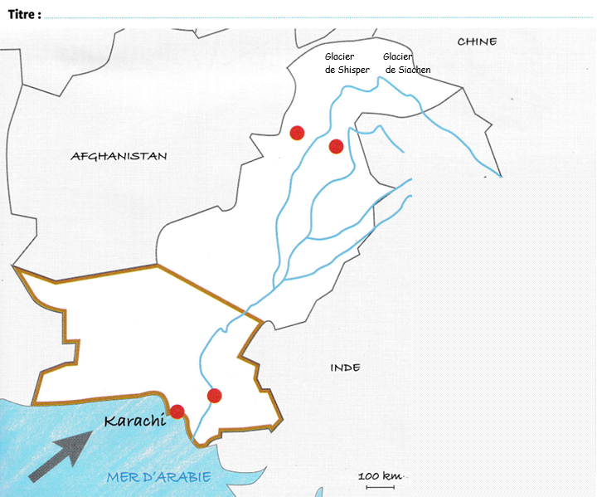

Légende :

Correction :
Les risques  - Mousson  - Sols imperméables  - Crue de l’Indus/Inondation  - Fonte des glaciers  - Sécheresse | Leur localisation  - Traversant mer d’Arabie  - Sud du Pakistan  - Fleuve Indus  - Montagnes  - Tout le pays | Figurés
Les conséquences dramatiques associées  - Inondations  - Ponts détruits  - Terres agricoles détruites  - Migrations internes  - Migrations internationales | Leur localisation  - Sud du pays, autour Indus, Villes le long de l’Indus, sur l’Indus  - S.E. Indus  - Vers régions épargnées  - Vers Turquie et pays de Golfe à l’ouest | Figurés

